
Група старшого дошкільного віку «Пізнайки»

Вихователі:
Бащук Галина Юріївна
Сенюк Людмила Сергіївна
Пропонуємо Вам цікаві завдання для розвитку дітей на тиждень за темою «На городі та в саду»

Проведіть з дітьми бесіду про весну, роботу дорослих в полі, саду

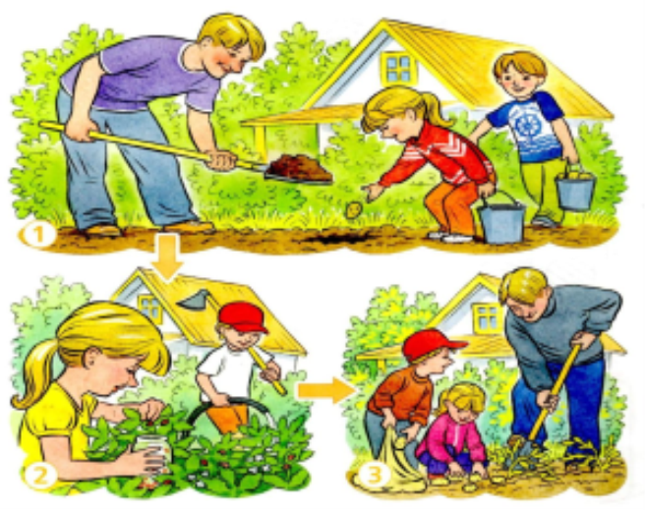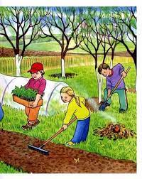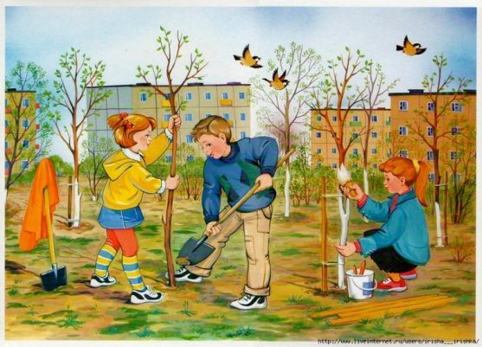
З настанням весни люди виходять у поле на весняні роботи. Орють землю, сіють зернові культури: жито, пшеницю, ячмінь, кукурудзу, овес.
На городах саджають картоплю. Для посадки відбирають бульби середнього розміру. Перед висаджуванням їх пророщують у світлому приміщенні. Картопля краще росте на добре освітлених ділянках.
У теплі травневі дні висаджують розсаду перцю, помідорів, капусти.
З настанням весни починається напружена робота в саду. Плодові дерева і кущі обприскують отруйними речовинами, які знищують комах-шкідників. Нижню частину стовбура плодових дерев білять вапном. Підрізають плодові дерева. Проріджують кущі.
Навесні висаджують саджанці плодових дерев. Ями для дерев готують так: верхній родючий шар ґрунту складають на один бік, а нижній - на інший. На дно ями насипають горбиком верхній шар ґрунту, в який додають добрив. Саджають деревця вдвох. Одна людина опускає саджанець у яму на потрібну глибину, інша - розпрямляє корені й засипає їх пухкою землею. Після висаджування саджанці поливають (2-3 відра води).У парках і скверах розбивають клумби, висаджують декоративні квіти, щоб вони поліпшували людям настрій.

Запропонуйте дітям відгадати загадку:
І весела, яснолиця, дивна сонечка сестриця .
Роботящу вдачу має: землю цвітом прикрашає.
Заквітчала луг, діброву, принесла у ліс обнову.
Здогадались, хто вона? Ну, звичайно це …(весна).
Покажіть три звукові схеми і запропонуйте назвати, якому з весняних місяців відповідає кожна схема.

- о – о - о = - = о - о = - - о - о =

Запитайте:
- Які зміни відбулися у природі з приходом весни?
- Які весняні клопоти у людей?
- Хто працює на городах? ( Городники. )
- Що вирощують на городах? ( Овочі. )
- Хто трудиться в саду? ( Садівники. )
- Що вирощують в саду? (Фрукти.)
- Який інвентар потрібен для праці на городі, і що з ним роблять (Лопата-перекопуати город, копають ямки для посадки,...Сапа-...,Граблі-...)

Розгляньте картинки «Весняні роботи на городі та в саду»
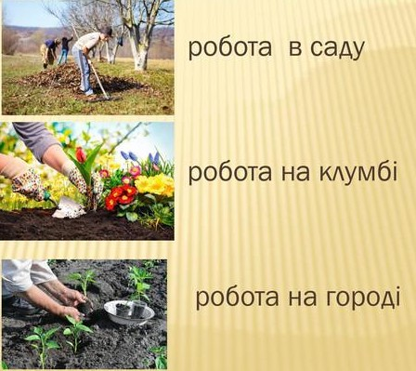
- Яку пору року зображено?
- Кого ви бачите на картині? Як вони одягнені?
- Що вони роблять? Навіщо?
- Які знаряддя праці вони взяли з собою?
- Як ви розумієте вислів «Дерева під вікном облив хтось молоком»?
- Яку будову має дерево?
- Чи відразу фрукти виростають на деревах?

Перегляньте відео-матеріал про турботи людей весною: https://youtu.be/8S-M9AmP-8k

Запропонуйте дітям самостійну художню діяльність "Квітучий сад" з використанням елементів пластиліно і ниткографіки. Деталі можете переглянути за покликанням https://www.youtube.com/watch?v=l_9NWMysG30&t=198s

Мовна гра «Закінчи речення»
На городі сіють насіння...(моркви, буряка, огірків)
На полі сіють зерно...(жита, пшениці, соняшника, ячменю)
На квітнику висівають..(чорнобривці, ромашки, айстри)
У садку саджають...(яблуні, груші, сливи)

Мовна гра "Придумай слово на заданий звук"
[В] - весна , вітер, вертоліт, ворона, вулик...
[Е] - екскаватор, екран, емблема....
[С] - сон, сонце, соняшник, сім’я...
[Н] - небо, носоріг, ніс...
[А] - абрикос, ананас, айстра....

Мовна гра «Що візьму я до роботи?»
Хід гри: Дорослий ставить завдання «Потрібно перекопати город». Дитина повинна скласти речення «Щоб перекопати город, я візьму лопату». «Щоб полити квіти, я візьму лійку». «Щоб прибрати сухе листя, я візьму граблі».

Запропонуйте дитині сюжетний малюнок"Вийшли в поле трактори"
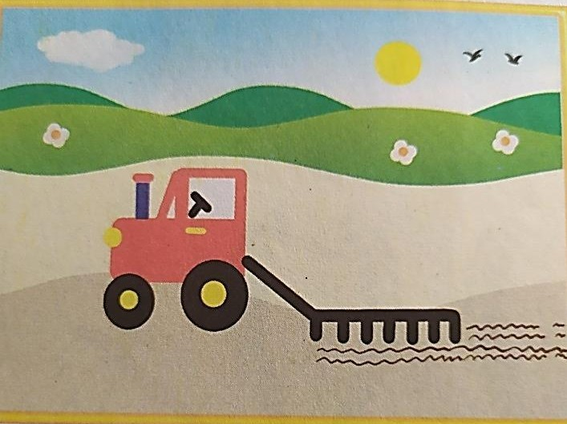
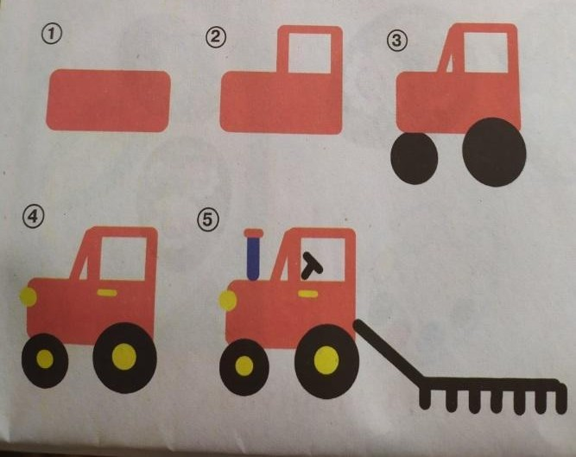

Перегляньте з дітьми мультфільм «По городі трактор їде» за покликанням https://www.youtube.com/watch?v=LX8JC7lbeAk

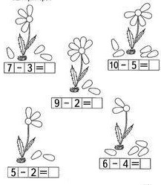
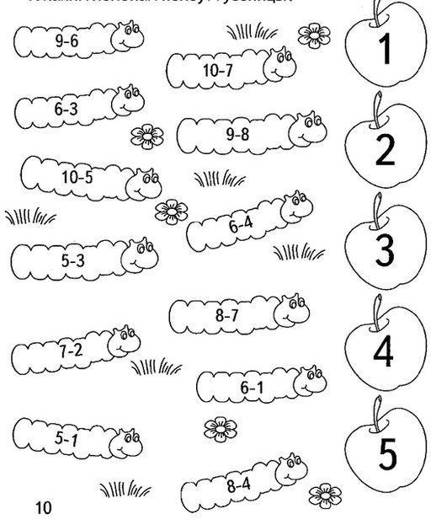
Математика на городі

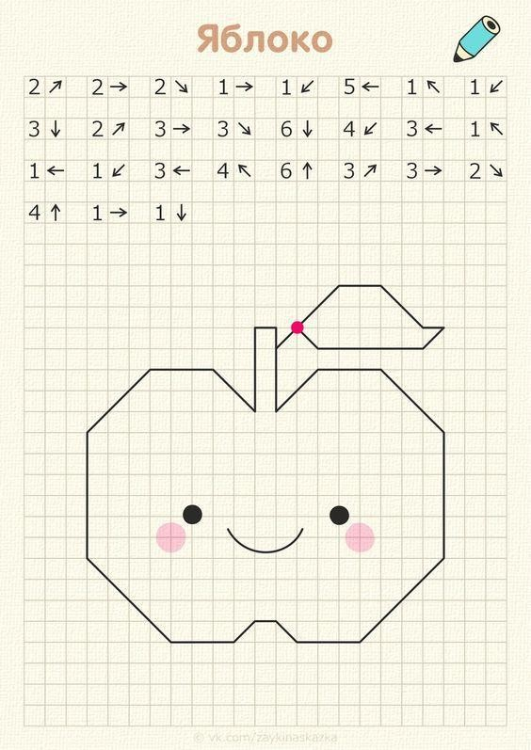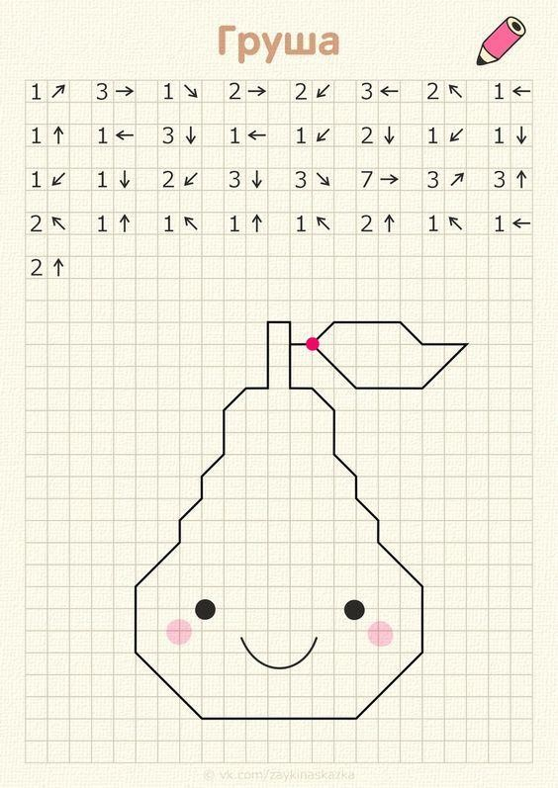

Давайте повторимо геометричні фігури за допомогою ось цього відео:

https://www.youtube.com/watch?v=KUc_OXVKi3M&feature=youtu.be

Дидактична гра “Що спочатку, а що потім?”

